C++接口使用说明

## 一、总体说明

为了保证较大数据负载的传输质量，需要对数据负载进行必要的预处理。因此，与传统的直接透明传输不同，本设计需要用户提供少量的数据元信息。C++接口的设计目标是消除用户代码与底层硬件的耦合，提供简洁直观的编程接口。上层用户可直接通过接口函数驱动底层硬件，无需关心底层驱动的实现细节。本说明对C++接口提供的所有函数进行了定义，并通过应用示例展示了C++接口的调用方法。

## 二、接口函数

C++接口库名称为serial_driver，主要包含以下功能：

**函数int open_serial(char* serial)：**

该函数用于配置嵌入式设备的串口文件。传入参数串口号字符串地址，返回串口设备文件。

**函数void send_serial(int fd, uint8_t *data_ptr, uint16_t data_size, int UAVNum)：**

该函数用于将用户数据发送到无线设备。四个传入参数分别为：串口设备文件、负载数据起始地址、负载数据长度（即负载的字节数）、无人机数量（即负载包含多少架无人机的数据）。

**函数void recieve_serial(int fd, callback_fun_t callback_func)：**

该函数用于开启监听串口的线程，从串口接收数据并将数据传入回调函数。两个传入参数分别为：串口设备文件、回调函数。

## 三、应用示例

1、使用前需添加接口库头文件serial_driver.h。

2、数据接收流程：

（1）自定义回调函数，该函数用于执行接收到来自无线设备的数据后的处理逻辑。

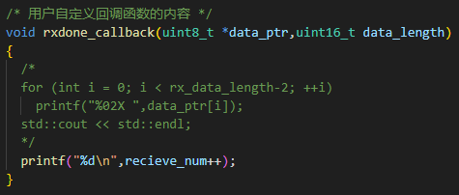

1. 根据本地串口映射，配置串口。

1714380764466

（3）使用函数 recieve_serial开启接收线程，持续监听串口数据，传入对应的串口设备文件、回调函数，即可将从串口接收的数据传入回调函数。

1714380945841

3、数据发送流程：

（1）根据本地串口映射，配置串口。

1714380764466

（2）使用函数send_serial发送数据，传入对应的串口设备文件、负载数据起始地址、负载数据长度和无人机数量参数，即可通知无线设备进行发送。

1714380806076